充电设备接入平台技术规范
Technical specification for charging equipment access platform
第2部分 设备与平台的通信规范
(试行)

国网电动汽车服务有限公司 发布

目 次
前 言 II
1 范围 1
2 规范性引用文件 1
3 术语、定义和缩略语 1
4 协议框架 1
5 交互方式 2
6 通信协议及数据格式 3
附录A（资料性附录） 设备端通用code 9

前 言
依据充电行业标准及国家电网公司相关管理要求制定本规范。
本规范由国网电动汽车服务有限公司提出并解释。
本规范由国网电动汽车服务有限公司归口。
本规范主要起草人：
本规范执行过程中的意见或建议反馈至国网电动汽车服务有限公司。

设备与平台的通信规范
- 范围
本部分规定了公司充电设施接入智慧车联网平台的接入方式、技术要求、安全要求等，充电设备包括但不限于直流充电桩、交流充电桩、岸电桩、电精灵、群充群控桩、充电站站控系统、光储充站、以及地锁等设备。
本部分适用于公司充电设备接入平台的技术路线选用、开发、检测、维护等环节。
- 规范性引用文件
下列文件对于本文件的应用是必不可少的。凡是注日期的引用文件，仅注日期的版本适用于本文件。凡是不注日期的引用文件，其最新版本（包括所有的修改单）适用于本文件。
GB/T 11457-2006 信息技术—软件工程术语
GB/T33745-2017物联网术语
GB/T 36468-2018 物联网系统评价指标体系编制通则
GB/T 36478.1-2018 物联网信息交换和共享 第一部分：总体架构
GB/T 36478.2-2018 物联网信息交换和共享 第二部分：通用技术要求
- 术语、定义和缩略语
  - 物联管理平台 IoT management platform
通过感知设备，按照约定协议，连接物、人、系统和信息资源，实现对物理和虚拟世界的信息进行处理并作出反应的智能服务系统。
  - 物模型 model of thing
对物联网终端设备的身份、状态、功能等进行描述的数据模型。
  - 缩略语
MQTT: 消息队列遥测传输 （Message Queuing Telemetry Transport）
JSON：JS对象描述 （JavaScript Object Notation）
IP：互联网协议 （Internet Protocol）
TCP：传输控制协议（TCP，Transmission Control Protocol）
Topic：Topic是UTF-8字符串，是发布（Pub）/订阅（Sub）消息的传输中介。可以向Topic发布或者订阅消息.
- 协议框架
充电设备与物联平台通信协议遵循网联协议七层模型框架，采用依据TCP/IP之上的MQTT协议进行通信。
本部分的通信协议结构应符合图1的要求。
- 通信协议结构
应用功能 | 初始化 | 用户进程
MQTT协议传输接口（用户到MQTT的接口） |  | 应用层（第7层）
TCP/IP协议自己（RFC200） |  | 传输层（第4层）
 |  | 网络层（第3层）
 |  | 链路层（第2层）
 |  | 物理层（第1层）
注：第5、6层未使用

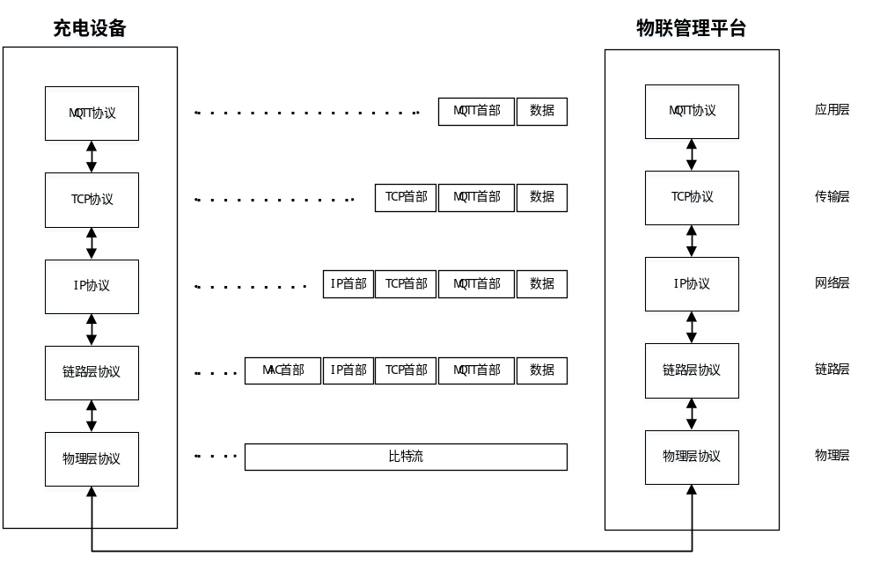
- 通信协议内容
- 交互方式
设备与物联管理平台交互采用发布/订阅模式进行通信。报文交互方式如图2所示。
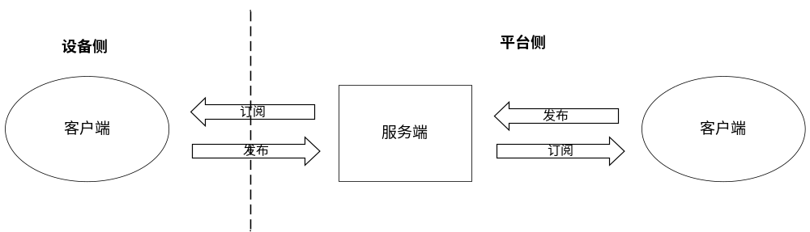
- 报文交互方式
- 通信协议及数据格式
基于发布/订阅模式实现设备端和物联网平台的双向通信，数据格式是JSON。通信协议规范包括固件升级、时钟同步、业务功能等。
  - 固件升级
固件升级功能包括设备上报固件版本、物联网平台推送固件信息、设备上报升级进度和设备请求获取最新固件信息等。设备连接OTA服务，需上报固件版本，由平台侧推送固件信息至设备，设备下载固件升级文件后升级，并上报升级进度百分比，升级完成后上报最新固件版本信息。交互过程如下。
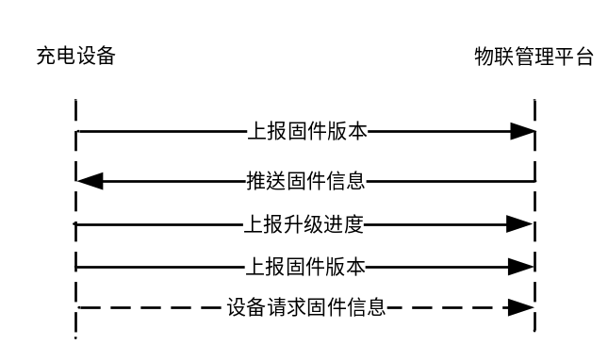
- 固件升级交互过程图
固件升级由以下交互Topic主题实现：
上报固件版本Topic：/ota/device/inform/{YourProductKey}/{YourDeviceName}
推送固件信息Topic：/ota/device/upgrade/{YourProductKey}/{YourDeviceName}
上报升级进度Topic：/ota/device/progress/{YourProductKey}/{YourDeviceName}
- 上报固件版本Topic数据格式
一级字段 | 二级字段 | 三级字段 | 类型 | 是否必选 | 描述
id |  |  | String | 是 | 消息ID号，String类型的数字，取值范围0~4294967295，且每个消息ID在当前设备中具有唯一性。
version |  |  | String | 是 | 设备固件的版本信息。
module |  |  | String | 是 | 固件所属的模块名。上报默认模块的固件版本号时，可以不上报module参数。
- 推送固件信息Topic数据格式
一级字段 | 二级字段 | 三级字段 | 类型 | 是否必选 | 描述
id |  |  | String | 是 | 消息ID号，String类型的数字，取值范围0~4294967295，且每个消息ID在当前设备中具有唯一性。
message |  |  | String | 是 | 结果信息。
code |  |  | String | 是 | 状态码。见附录A。
version |  |  | String | 是 | 设备固件的版本信息。
size |  |  | int32 | 是 | 固件大小，单位：字节。
url |  |  | String | 是 | 固件下载地址。
sign |  |  | String | 是 | 固件签名。
signMethod |  |  | String | 是 | 签名方法， 目前支持Md5，SHA256两种签名方法。
md5 |  |  | String | 是 | 当签名方法为Md5时，除了会给sign赋值外还会给md5赋值。
module |  |  | String | 是 | 固件所属的模块名。模块名为default时，云端不下发module参数。
- 上报固件进度Topic数据格式
一级字段 | 二级字段 | 三级字段 | 类型 | 是否必选 | 描述
id |  |  | String | 是 | 消息ID号，String类型的数字，取值范围0~4294967295，且每个消息ID在当前设备中具有唯一性。
step |  |  | String | 是 | 固件升级进度信息。取值范围：  [1，100] 之间的数字：表示升级进度百分比。  -1 ：表示升级失败。  -2： 表示下载失败。  -3： 表示校验失败。  -4 ：表示烧写失败。
desc |  |  | String | 是 | 当前步骤的描述信息。如果发生异常，此字段可承载错误信息。
module |  |  | String | 是 | 固件所属的模块名。模块名为default时，云端不下发module参数。

设备请求固件信息由以下交互Topic主题实现：
请求Topic：/sys/{productKey}/{deviceName}/thing/ota/firmware/get
响应Topic：/sys/{productKey}/{deviceName}/thing/ota/firmware/get_reply
- 请求Topic数据格式
一级字段 | 二级字段 | 三级字段 | 类型 | 是否必选 | 描述
id |  |  | String | 是 | 消息ID号，String类型的数字，取值范围0~4294967295，且每个消息ID在当前设备中具有唯一性。
version |  |  | String | 是 | 目前协议版本号唯一取值为1.0。
params |  |  |  |  | 请求参数。
module |  |  | String | 是 | 固件所属的模块名。上报默认模块的固件版本号时，可以不上报module参数。
method |  |  |  |  | 请求方法，取值thing.ota.firmware.get。
- 响应Topic数据格式
一级字段 | 二级字段 | 三级字段 | 类型 | 是否必选 | 描述
id |  |  | String | 是 | 消息ID号，String类型的数字，取值范围0~4294967295，且每个消息ID在当前设备中具有唯一性。
code |  |  | String | 是 | 状态码，200表示成功。
version |  |  | String | 是 | 设备固件的版本信息。
size |  |  | Long | 是 | 固件大小，单位：字节。
url |  |  | String | 是 | 固件下载地址。
sign |  |  | String | 是 | 固件签名。
signMethod |  |  | String | 是 | 签名方法， 目前支持Md5，SHA256两种签名方法。
md5 |  |  | String | 是 | 当签名方法为Md5时，除了会给sign赋值外还会给md5赋值。
module |  |  | String | 是 | 固件所属的模块名。模块名为default时，云端不下发module参数。
  - 时钟同步
借鉴NTP协议原理，将云端作为NTP服务器。设备端发送一个特定Topic给平台侧，payload中带上发送时间。平台侧回复时在payload中加上平台侧的接收时间和发送时间。设备端收到回复后，再结合本地当前时间，得出一共4个时间。计算得出设备端与云端的时间差，从而得出端上当前的精确时间。
时钟同步请求Topic： /ext/ntp/${YourProductKey}/${YourDeviceName}/request
时钟同步响应Topic： /ext/ntp/${YourProductKey}/${YourDeviceName}/response
- 请求Topic数据格式
一级字段 | 二级字段 | 三级字段 | 类型 | 是否必选 | 描述
deviceSendTime |  |  | Long | 是 | 单位为毫秒，示例：  { "deviceSendTime":"1571724098000" }
- 响应Topic数据格式
一级字段 | 二级字段 | 三级字段 | 类型 | 是否必选 | 描述
deviceSendTime |  |  | Long | 是 | 单位为毫秒，示例：  { "deviceSendTime":"1571724098000" }
serverRecvTime |  |  | Long | 是 | 同上。
serverSendTime |  |  | Long | 是 | 同上。
设备端收到服务端的时间记为${deviceRecvTime}，则设备上的精确时间为：(${serverRecvTime} + ${serverSendTime} + ${deviceRecvTime} - ${deviceSendTime}) / 2。
  - 业务交互
通过物模型描述设备的功能，表示设备可以对外提供哪些服务。设备物模型包括的属性、服务和事件三种类型，通过对属性、服务、事件的逻辑组合实现设备的业务功能交互。具体设备交互功能实现详见第3部分。
    - 属性
属性是设备的功能模型，用于描述设备运行时的状态，如充电桩充电过程中的当电压、电流等。属性包括属性上报、属性设置两种交互逻辑。
属性上报由设备主动上送设备属性，服务端收到属性上送请求后返回接收结果。属性上报包括请求Topic和响应Topic。
属性上报请求Topic： /sys/{productKey}/{deviceName}/thing/event/property/post
属性上报响应Topic： /sys/{productKey}/{deviceName}/thing/event/property/post_reply
- 属性上报请求Topic数据格式
一级字段 | 二级字段 | 三级字段 | 类型 | 是否必选 | 描述
id |  |  | String | 是 | 消息ID号。String类型的数字，取值范围0~4294967295，且每个消息ID在当前设备中具有唯一性。
version |  |  | String | 是 | 协议版本号，目前协议版本号唯一取值为1.0
method |  |  | String | 是 | 请求方法。取值：thing.event.property.post。
params |  |  | Object | 否 | 上报属性。可以有多组属性。
 | 属性名 |  |  |  | 属性标识符，下级包含属性上报时间（time）和上报的属性值（value）。
 |  | time | Long | 否 | 属性上报时间。该参数为可选字段。根据您的业务场景决定消息中是否带时间戳。如果消息频繁，需根据时间戳判断消息顺序，建议消息中带有时间戳。
 |  | value | object |  | 上报的属性值。
- 属性上报响应Topic数据格式
一级字段 |  |  | 类型 | 是否必选 | 描述
id |  |  | String | 是 | 消息ID号，String类型的数字，取值范围0~4294967295，且每个消息ID在当前设备中具有唯一性。
code |  |  | Integer | 是 | 结果状态码。 具体参考设备端通用code。
data |  |  | String | 是 | 请求成功时，返回的数据。

属性设置是服务端修改设备的属性值，由服务端向设备发起。属性设置Topic如下：
属性设置请求Topic：/sys/{productKey}/{deviceName}/thing/service/property/set
属性设置响应Topic：/sys/{productKey}/{deviceName}/thing/service/property/set_reply
- 属性设置请求Topic数据格式
一级字段 |  |  | 类型 | 是否必选 | 描述
id |  |  | String | 是 | 消息ID号，String类型的数字，取值范围0~4294967295，且每个消息ID在当前设备中具有唯一性。
version |  |  | String | 是 | 协议版本号，目前协议版本号唯一取值为1.0。
params |  |  | object | 是 | 属性设置参数。如以上示例中，设置属性：{ "temperature": "30.5" }。
method |  |  | String |  | 请求方法，取值thing.service.property.set。
- 属性设置响应Topic数据格式
一级字段 |  |  | 类型 | 是否必选 | 描述
id |  |  | String | 是 | 消息ID号，String类型的数字，取值范围0~4294967295，且每个消息ID在当前设备中具有唯一性。
code |  |  | Integer | 是 | 结果状态码。 具体参考设备端通用code。
data |  |  | String | 是 | 请求成功时，返回的数据。
    - 服务
服务是设备的功能模型，表示设备可被外部调用的能力，包括输入参数和输出参数。如充电桩启动充电、停止充电等。
服务调用由服务端向设备发起，设备端向服务端返回处理结果。服务调用包括请求Topic和响应Topic。
服务调用请求Topic： /sys/{productKey}/{deviceName}/thing/service/{identifier}
服务调用响应Topic： /sys/{productKey}/{deviceName}/thing/service/{identifier}_reply
- 服务调用请求Topic数据格式
一级字段 | 二级字段 | 三级字段 | 类型 | 是否必选 | 描述
id |  |  | String | 是 | 消息ID号。String类型的数字，取值范围0~4294967295，且每个消息ID在当前设备中具有唯一性。
version |  |  | String | 是 | 协议版本号，目前协议版本号唯一取值为1.0
method |  |  | String | 是 | 请求方法：thing.service.{identifier}。
params |  |  | Object | 否 | 服务调用参数。包含服务标识符和服务的值。可以有多组。
 | 参数名 |  |  |  | 输入参数标识
 | 参数值 |  |  |  | 输入参数值

- 服务调用响应Topic数据格式
一级字段 |  |  | 类型 | 是否必选 | 描述
id |  |  | String | 是 | 消息ID号，String类型的数字，取值范围0~4294967295，且每个消息ID在当前设备中具有唯一性。
code |  |  | Integer | 是 | 结果状态码。 具体参考设备端通用code。
data |  |  | String | 是 | 返回的结果。data参数的值和物模型定义相关。如果没有返回结果，则data的值为空。如果有返回结果，则返回的数据会严格遵循服务的出参定义。
    - 事件
事件是设备的功能模型，表示设备运行时的事件。事件一般包含需要被外部感知和处理的通知信息，可包含多个输出参数。如设备发生故障或告警时上送事件信息，事件可以被订阅和推送。
服务调用由服务端向设备发起，设备端向服务端返回处理结果。服务调用包括请求Topic和响应Topic。
事件上送请求Topic： /sys/{productKey}/{deviceName}/thing/model/up_raw
事件上送响应Topic： /sys/{productKey}/{deviceName}/thing/model/up_raw_reply

- 事件上送请求Topic数据格式
一级字段 | 二级字段 | 三级字段 | 类型 | 是否必选 | 描述
id |  |  | String | 是 | 消息ID号。String类型的数字，取值范围0~4294967295，且每个消息ID在当前设备中具有唯一性。
version |  |  | String | 是 | 协议版本号，目前协议版本号唯一取值为1.0
method |  |  | String | 是 | 请求方法：thing.event.{identifier}.post。
params |  |  | Object | 否 | 上送事件的参数。包含服务标识符和服务的值。可以有多组。
 | value |  | Object |  | 具体的事件信息。
 |  | 参数名 |  |  | 参数名
 |  | 参数值 |  |  | 参数值
 | time |  | Long |  | 参数值

- 事件上送响应Topic数据格式
一级字段 |  |  | 类型 | 是否必选 | 描述
id |  |  | String | 是 | 消息ID号，String类型的数字，取值范围0~4294967295，且每个消息ID在当前设备中具有唯一性。
code |  |  | Integer | 是 | 结果状态码。 具体参考设备端通用code。
data |  |  | String | 是 | 请求成功时，返回的数据。

- （资料性附录）
设备端通用code
错误码 | 消息 | 描述
200 | success | 请求成功。
400 | request error | 内部服务错误， 处理时发生内部错误
460 | request parameter error | 请求参数错误， 设备入参校验失败
429 | too many requests | 请求过于频繁，设备端处理不过来时可以使用
100000-110000 | 自定义的错误信息 | 从100000到110000的错误码用于设备自定义错误信息，和云端错误信息加以区分

